Вам необходимо написать SQL запросы, перечисленные ниже.

Результатом вашей домашней работы для каждого пункта должны быть SQL запрос,

написанный под заданием и скриншот из консоли с результатом.

1. Выбрать все строки из таблицы c перевозчиками.

**SELECT * FROM Shippers;**

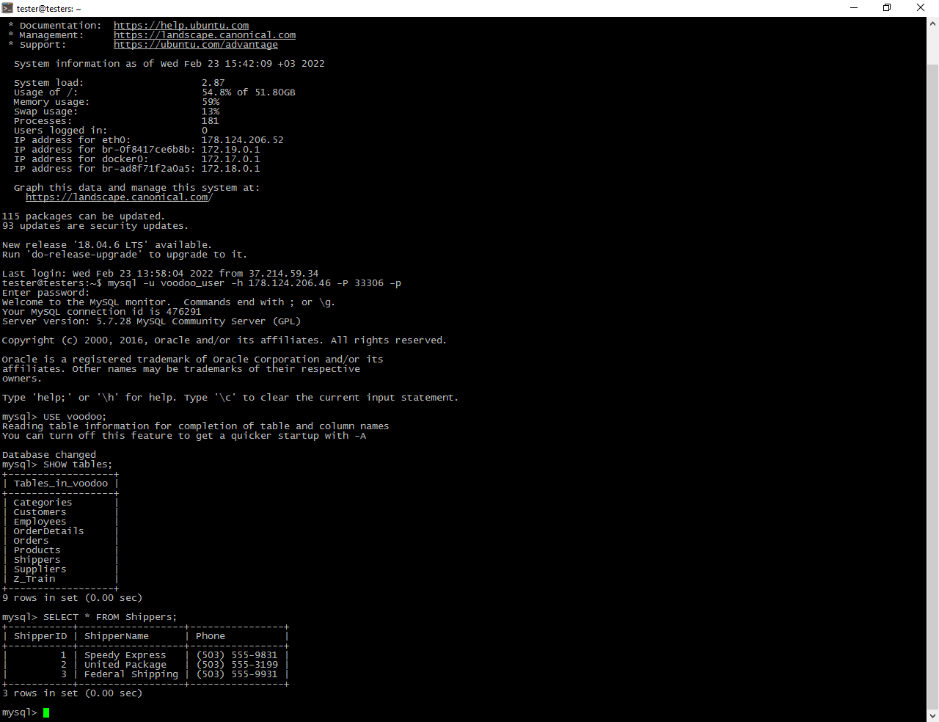

1. Выбрать первые 3 строки из таблицы c сотрудниками.

**SELECT * FROM Employees limit 3;**

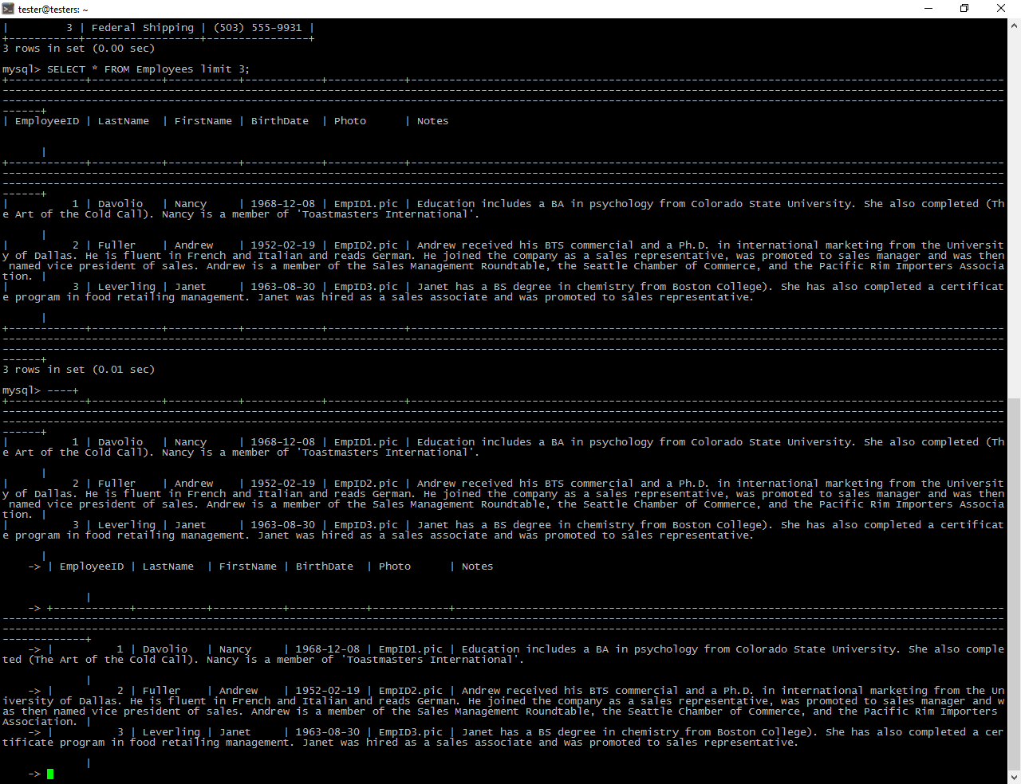

1. Из таблицы сотрудников выбрать все имена, фамилии, дни рождения в следующем порядке: BirthDate, FirstName, LastName, количество строк в выборке ограничить 3-мя.

**SELECT BithDate,FirstName, LastName FROM Employees limit 3;**

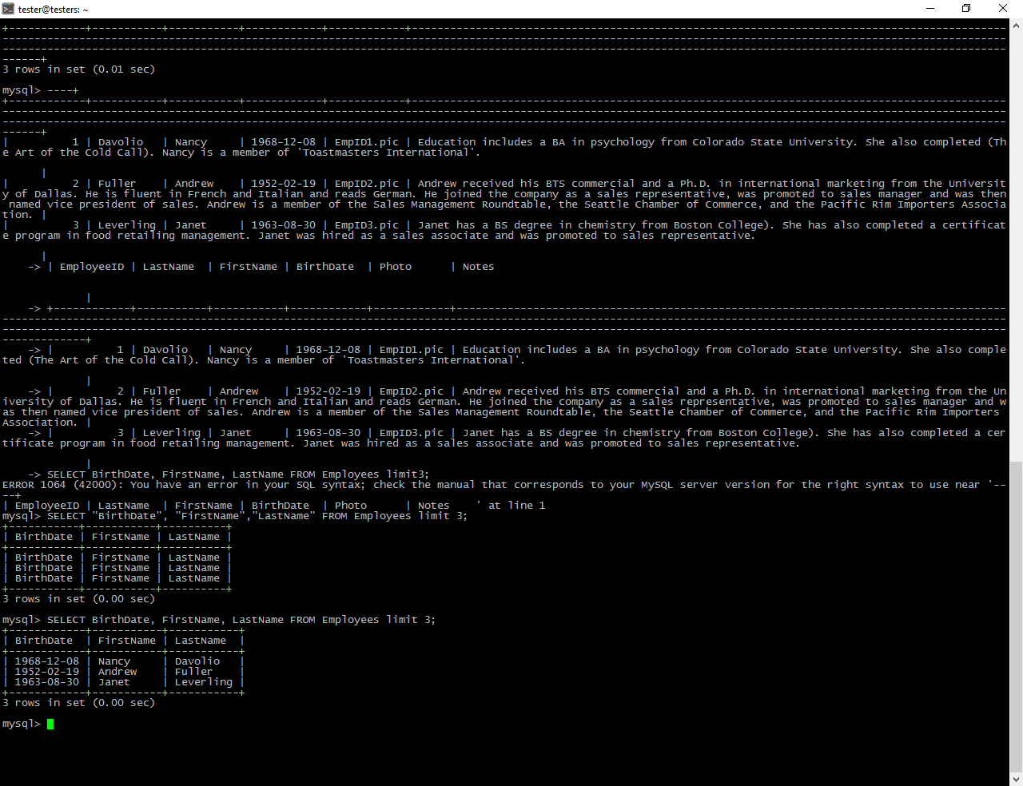4. Выбрать имена и фамлии сотрудников, родившихся в 1958 году.

**SELECT FirstName,LastName FROM Employees WHERE BirthDate like «1958%»;**

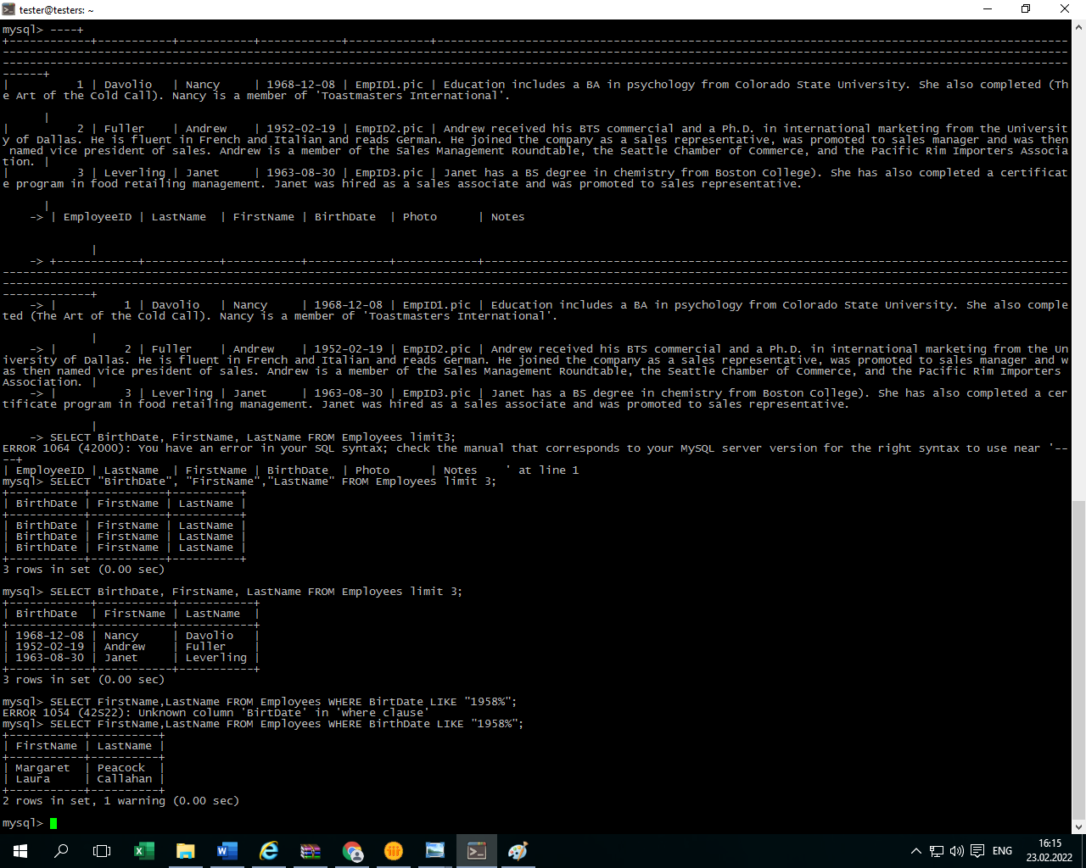

5.Выбрать все товары с ценой от 23 до 25.

**SELECT * FROM Products WHERE Price BETWEEN 23 and 25;**

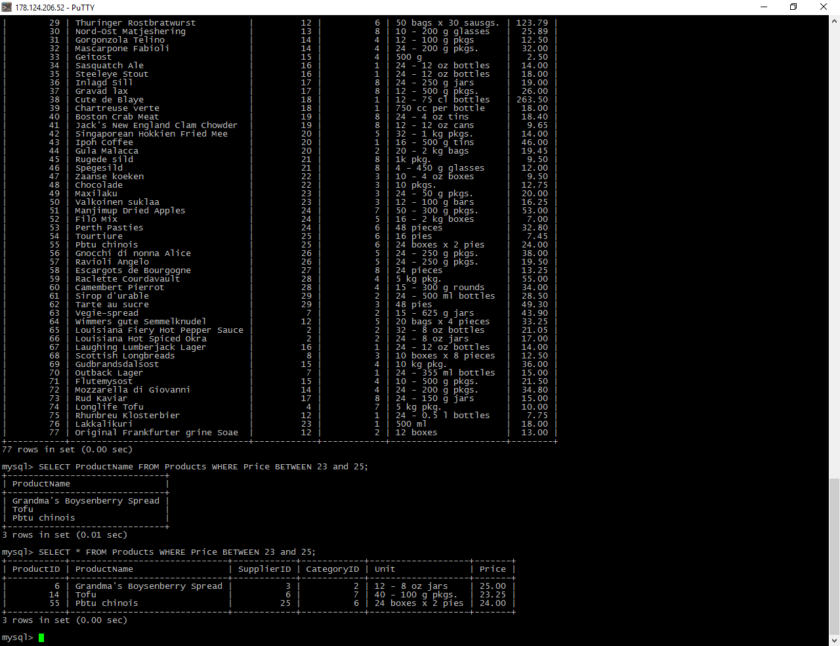

6.Найти товары с минимальной ценой.

**SELECT*FROM Products WHERE Price=(SELECT MIN(Price)FROM Products);**

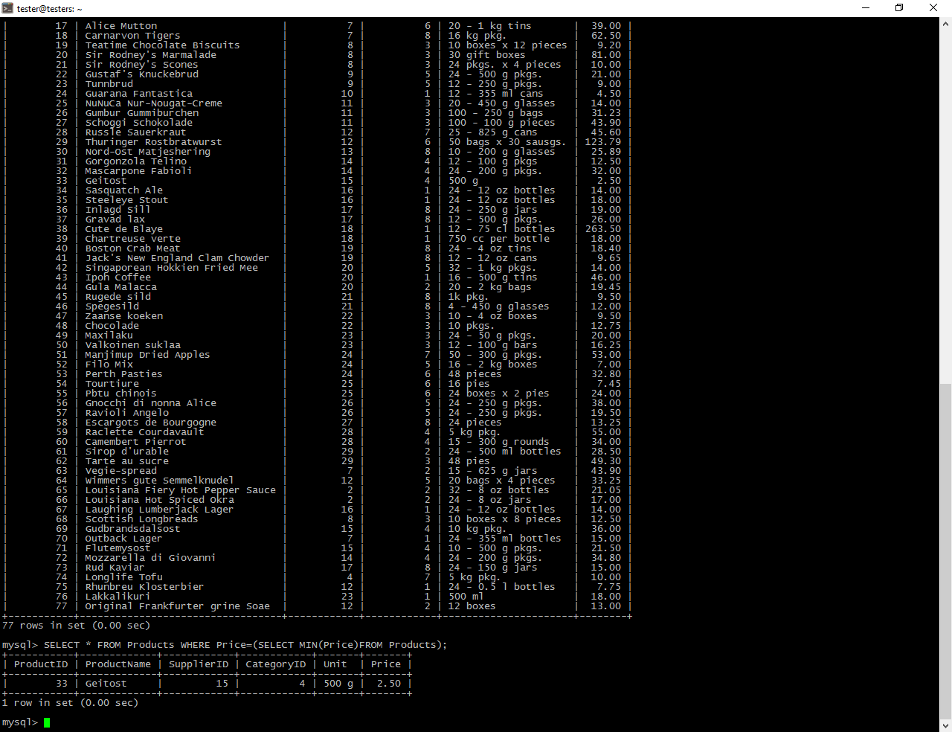

7. Найти товары с максимальной ценой.

**SELECT * FROM Products WHERE Price=(SELECT MAX(Price)FROM Products);**

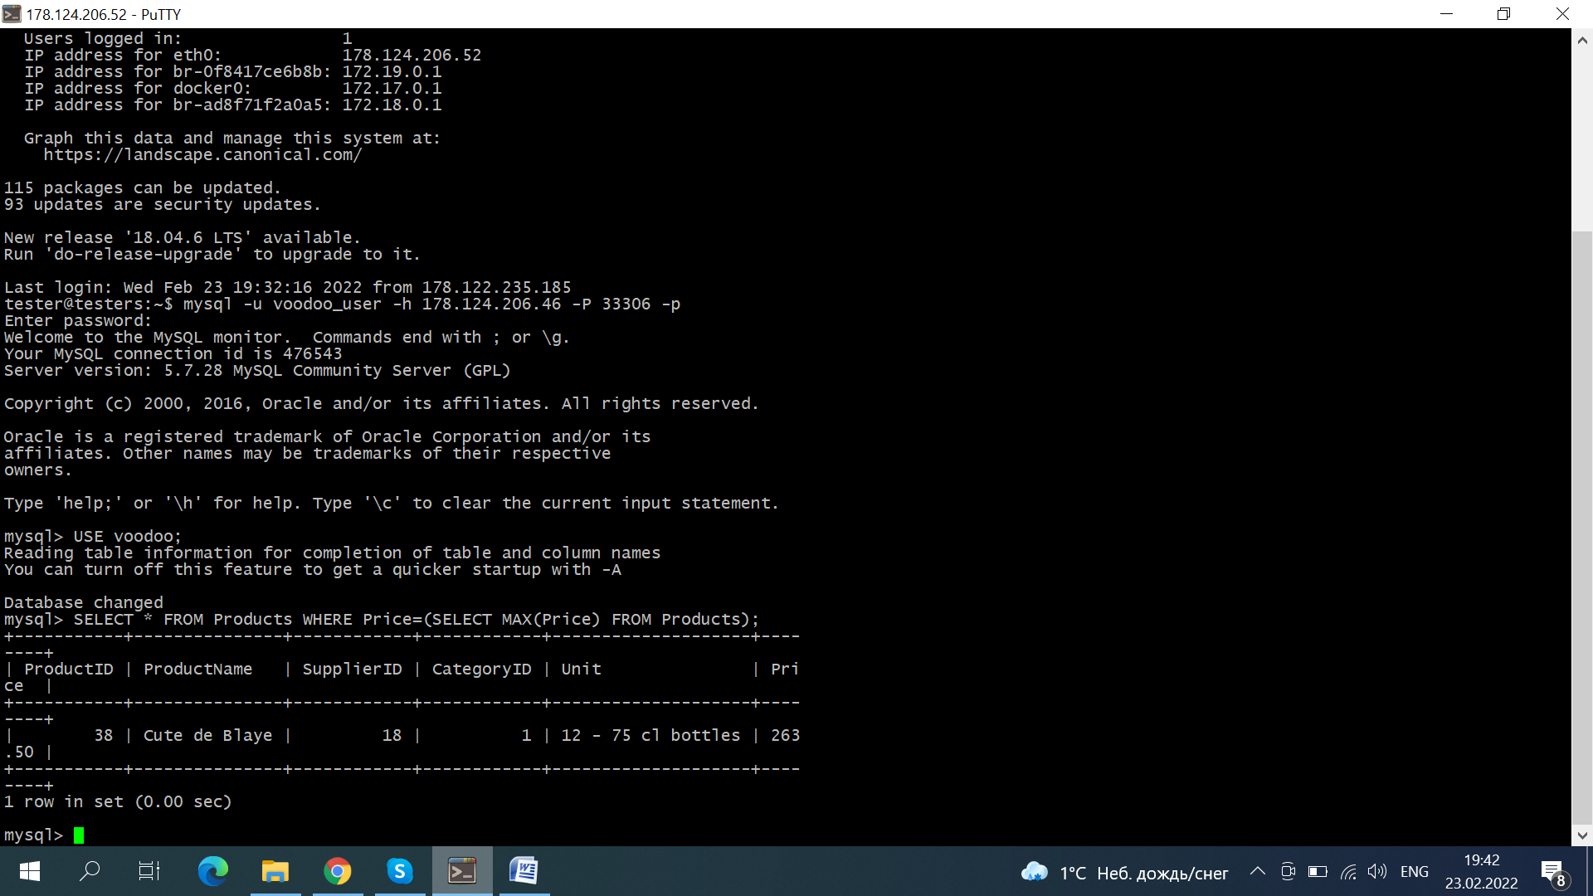

8. Выбрать все товары, у которых Unit '10 pkgs.'.

**SELECT * FROM Products WHERE Unit= «10 pkgs.»;**

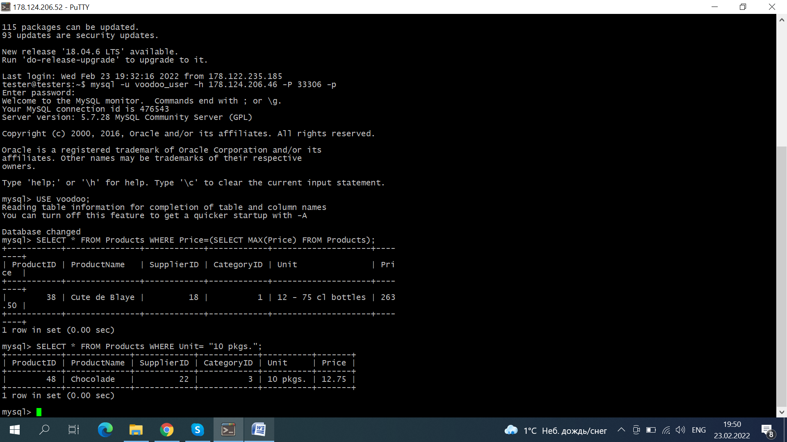

9. Выбрать адреса поставщиков, которые проживают в одном из городов: Tokyo, Frankfurt, Osaka.

**SELECT Address FROM Suppliers WHERE City= «Tokyo» OR City = «Frankfurt», OR City = «Osaka»;**

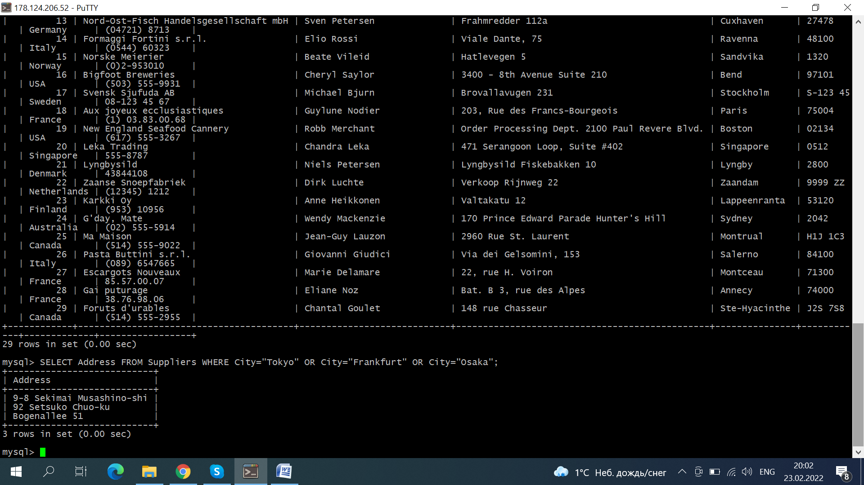10. Выбрать название товаров начинающихся с буквы “G”, у которых цена больше 37.

**SELECT ProductName FROM Products WHERE ProductName LIKE «G%» AND Price>37;**

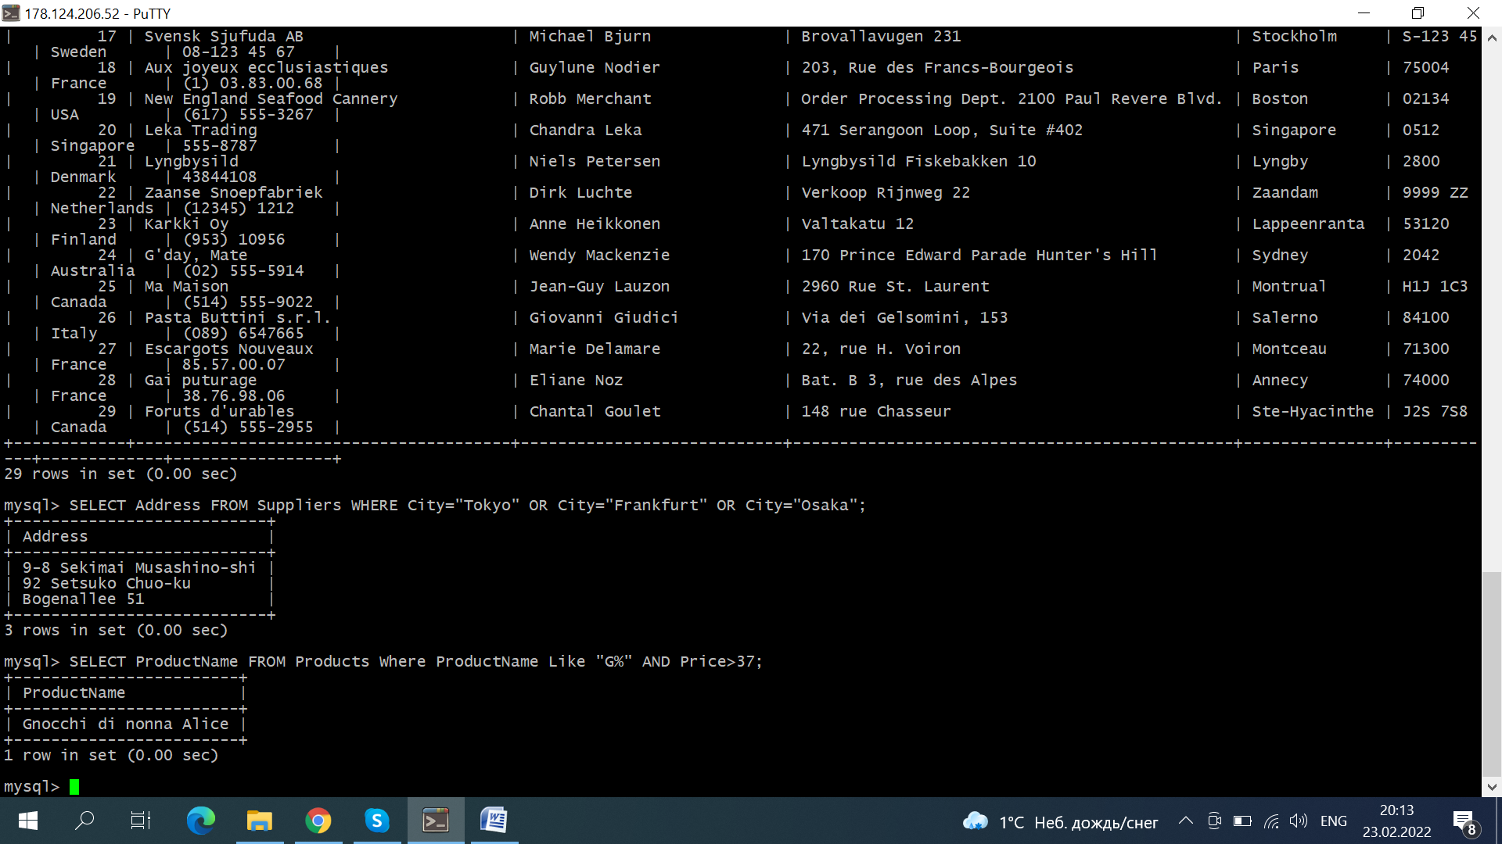

11. Вывести список стран начинающихся на S и состоящих из 5 букв, из которых есть поставщики.

**SELECT Country FROM Suppliers WHERE Country LIKE «S____»;**

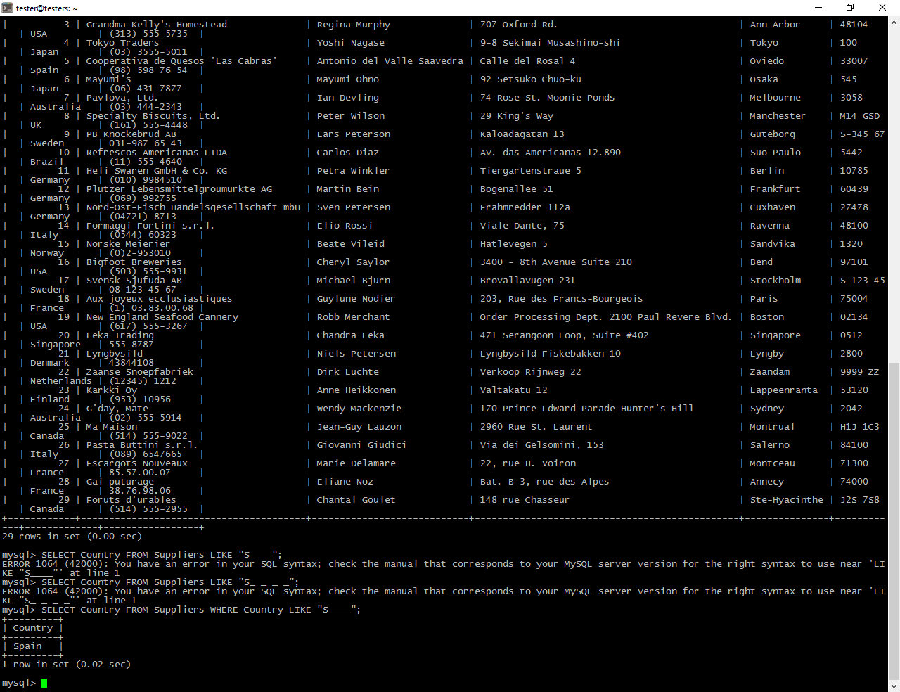

12. Вывести сумму всех товаров, в названии которых содержится ”od”, столбец назвать Summ.

**SELECT SUM(Price)AS Summ FROM Products WHERE ProductName Like «%od%»;**

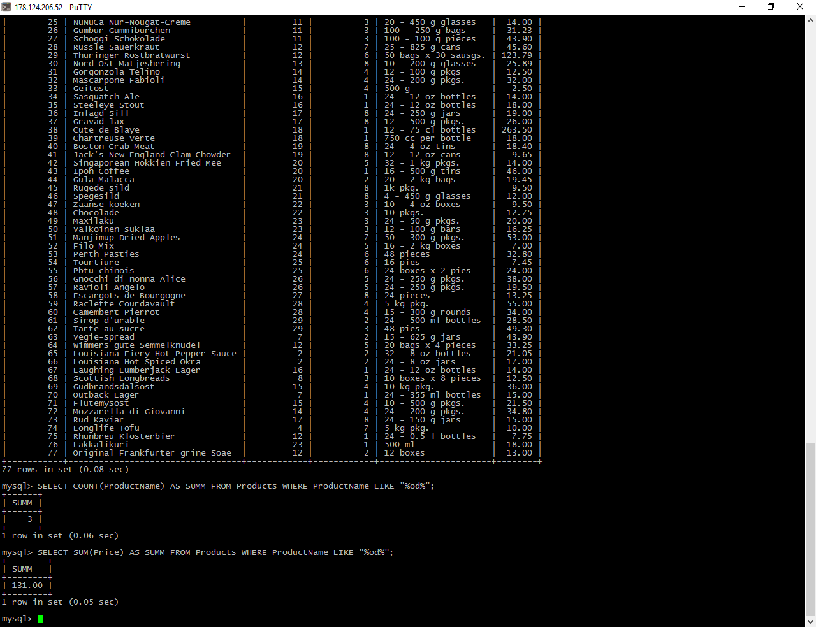

13. Вывести среднюю сумму товаров, поставляемых в бутылках, округлив до 2-х знаков после запятой, столбец назвать Summ.

**SELECT round(AVG(Price),2)AS SUMM FROM Products WHERE Unit LIKE «%bottle%»;**

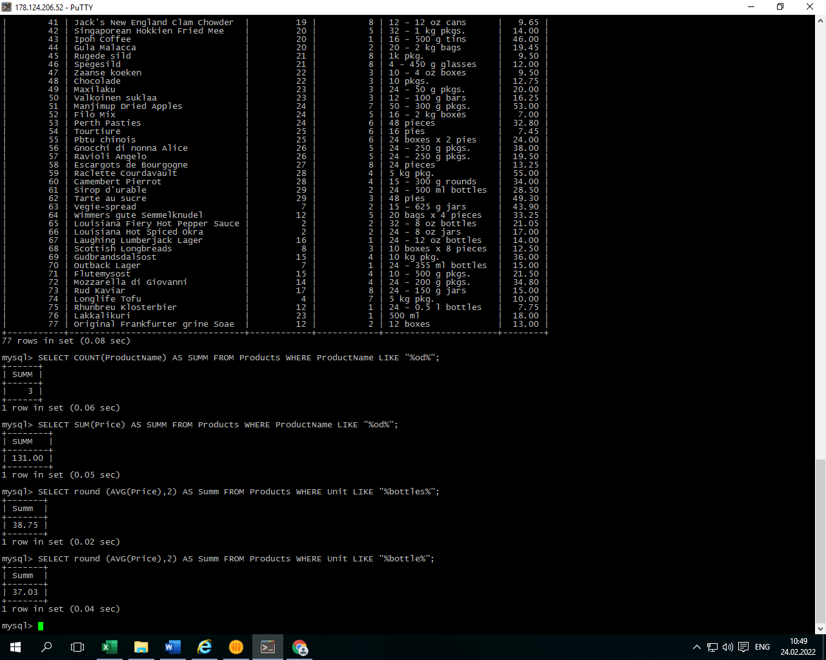

14. Найти количество клиентов, которые НЕ проживают в Франции и Германии, столбец назвать Countt.

**SELECT COUNT(CustomerName) AS Countt FROM Customers WHERE Country NOT IN («France», «Germany»);**

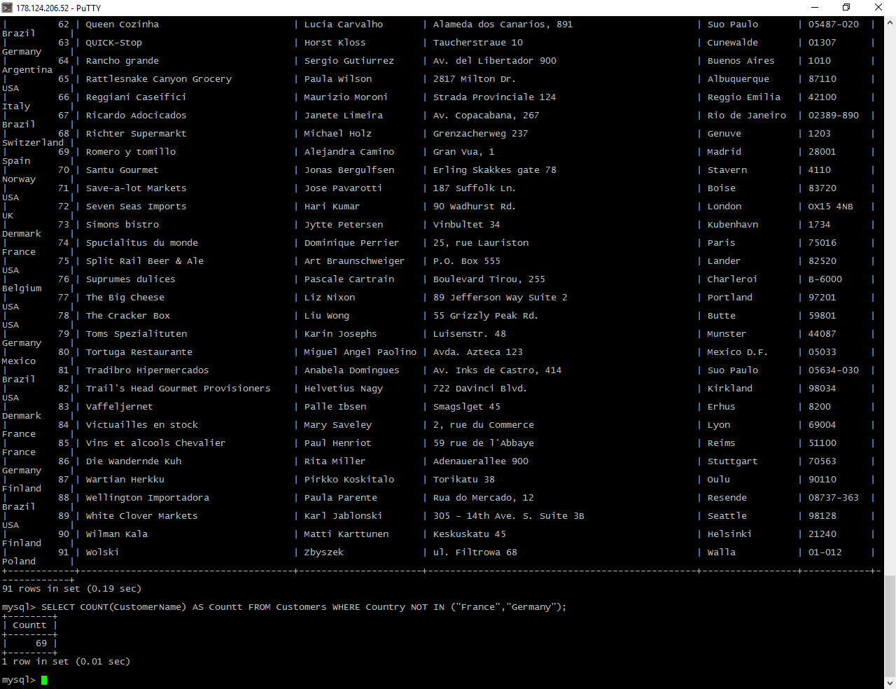

15. Вывести имена сотрудников, родившихся после 01.01.1968 года. Отсортироватьрезультатпоимени.

**SELECT FirstName FROM Employees WHERE BirthDate> «1968-01-01» ORDER BY BirthDate;**

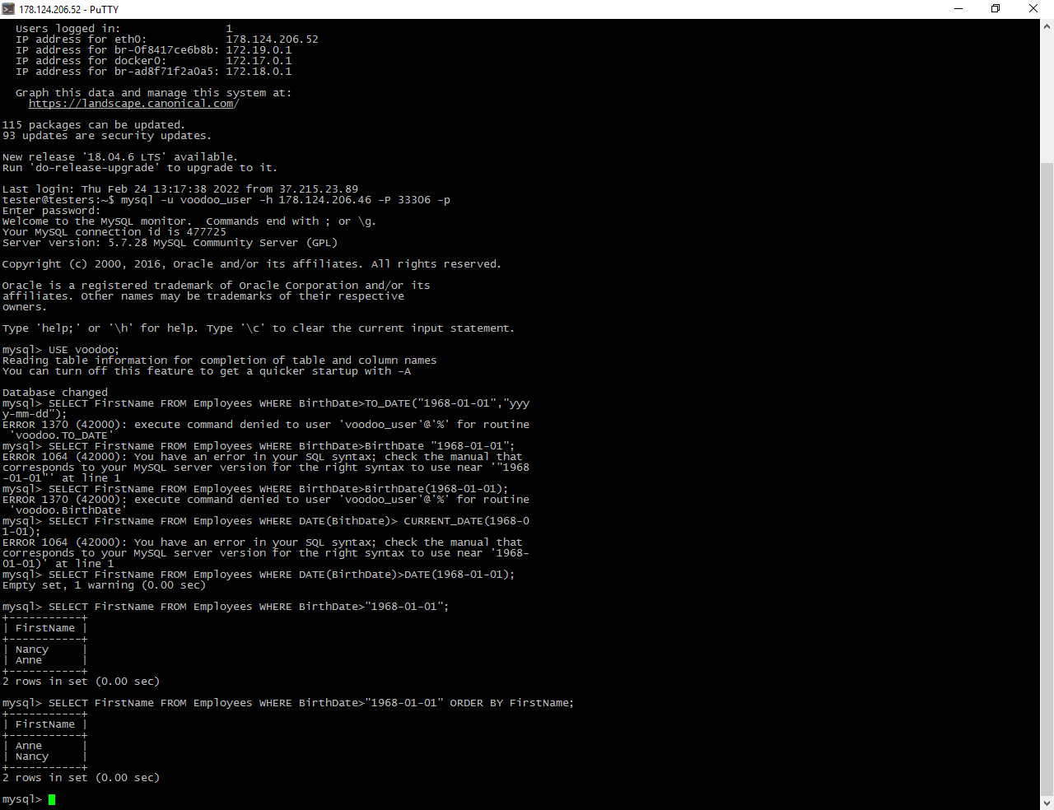

16. Выбрать названия товаров, у которых Price = 13 или 15 и отсортировать по возрастанию, использовать Select команды с объединением результатов через UNION.

**SELECT ProductName FROM Products WHERE Price=13 UNION SELECT ProductName FROM Products WHERE Price=15;**

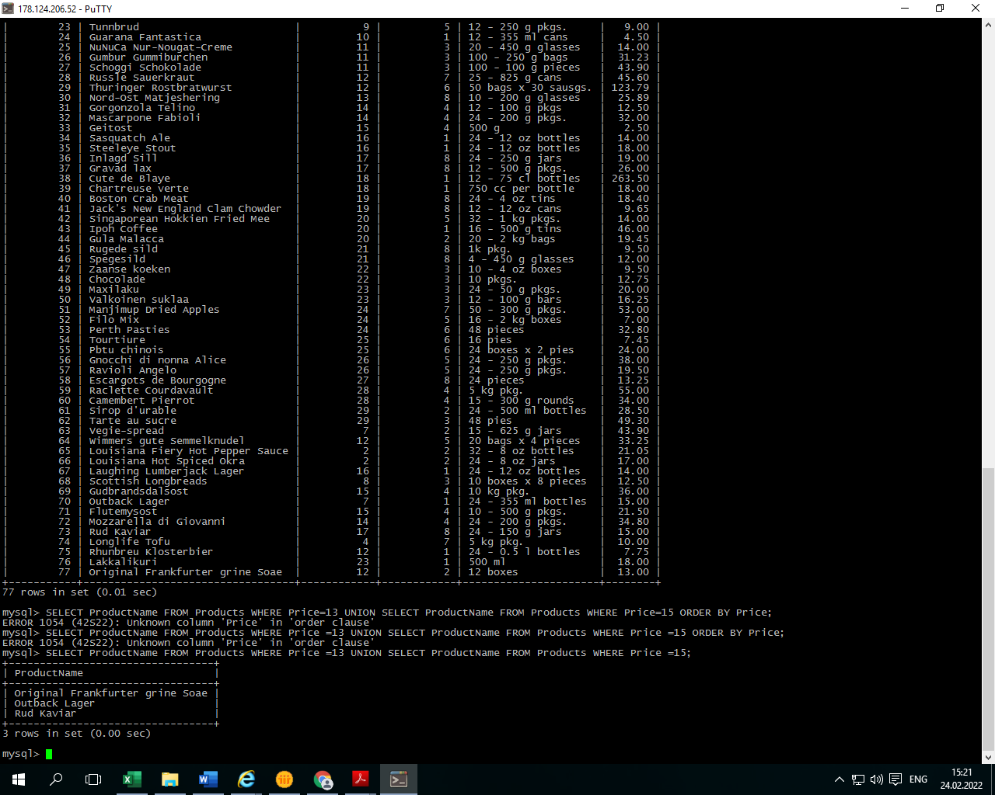

17. Показать имена товаров, в названии которых третяя буква m и названия их поставщиков.

**SELECT Products.ProductName, Suppliers.SupplierName FROM Products Join Suppliers on Products.SupplierID=Suppliers.SupplierID WHERE Products.ProductName LIKE «__m%»;**

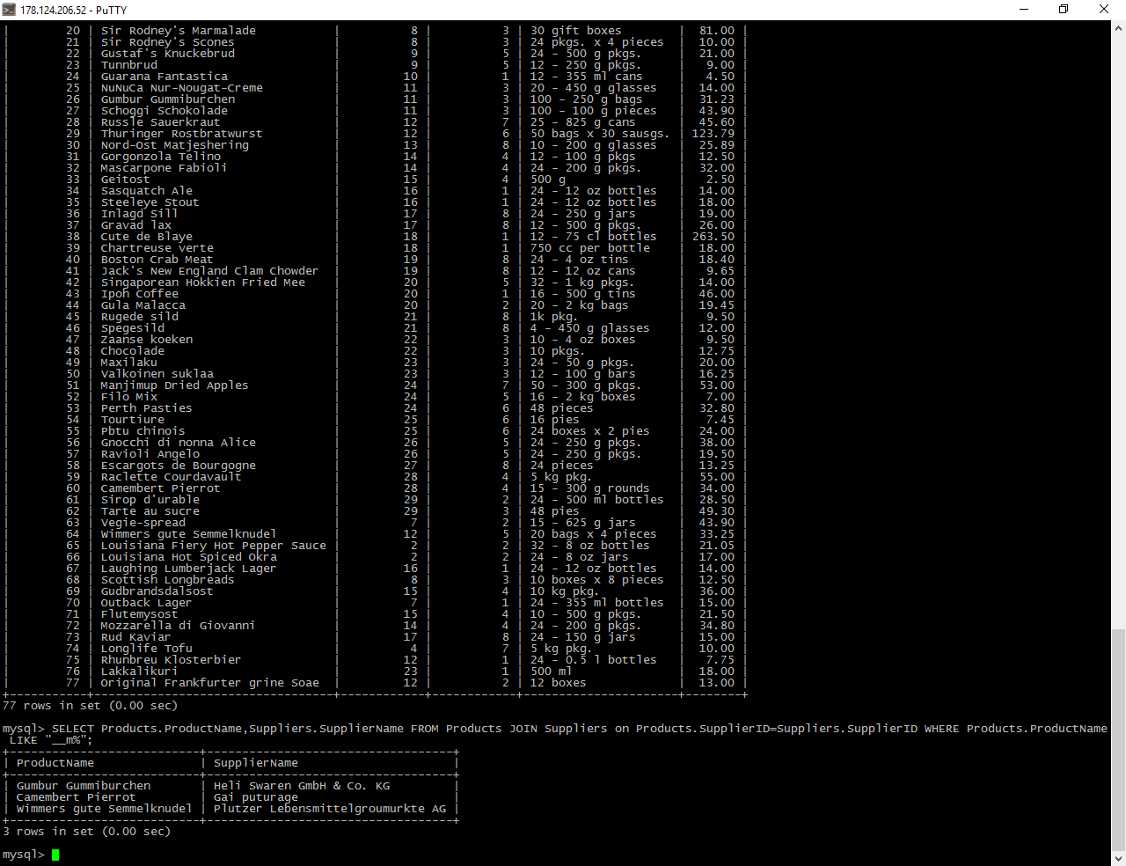18. Показать имена и фамилии сотрудника, который оформил заказ 1996-11-27 (написать запрос двумя способами: через INNER Join, и используя подзапрос).

SELECT Employees.FirstName,Employees.LastName FROM Employees JOIN Orders ON Employees.EmployeeID=Orders.EmployeesID WHERE Orders.OrderDate= «1996-11-27»;

**SELECT FirstName,LastName FROM Employees WHERE EmployeeID IN(SELECT EmployeeID FROM Orders WHERE OrderDate= «1996-11-27»);**

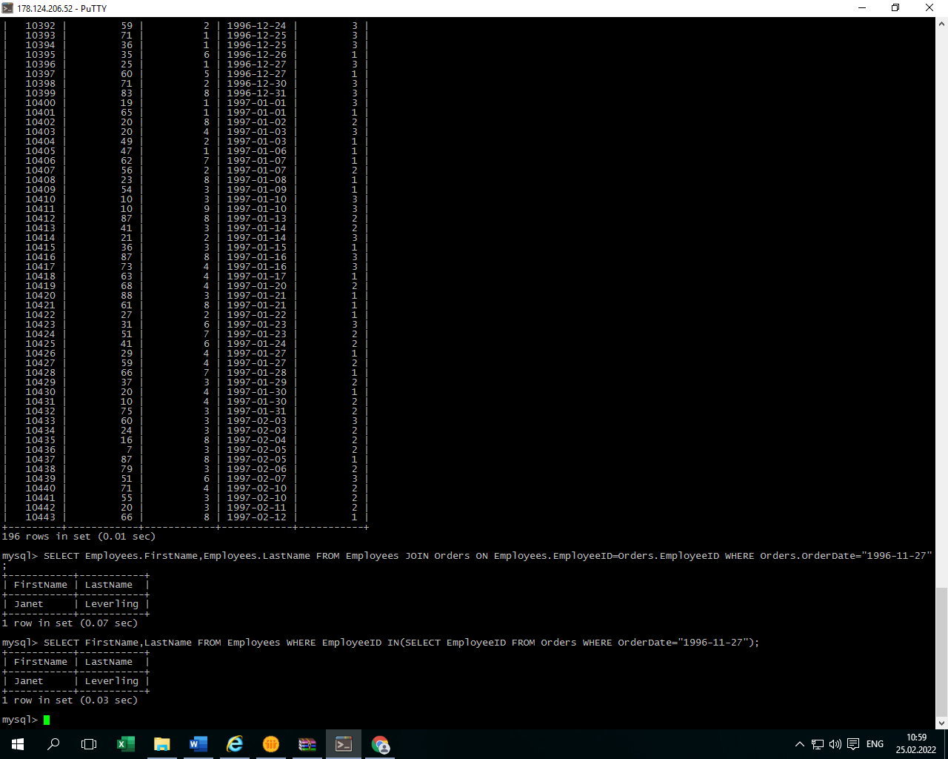

19. Выбрать все товары, у которых поставщик «Grandma Kelly's Homestead» и цена > 27. Врезультатевывести 3 колонки: Product, Supplier, Price.

**SELECT Products.ProductName,Suppliers.SupplierName,Products.Price FROM Products JOIN Suppliers ON Products.SupplierID=Suppliers.SupplierID WHERE SupplierName="Grandma Kelly's Homestead" AND Products.Price>27;**

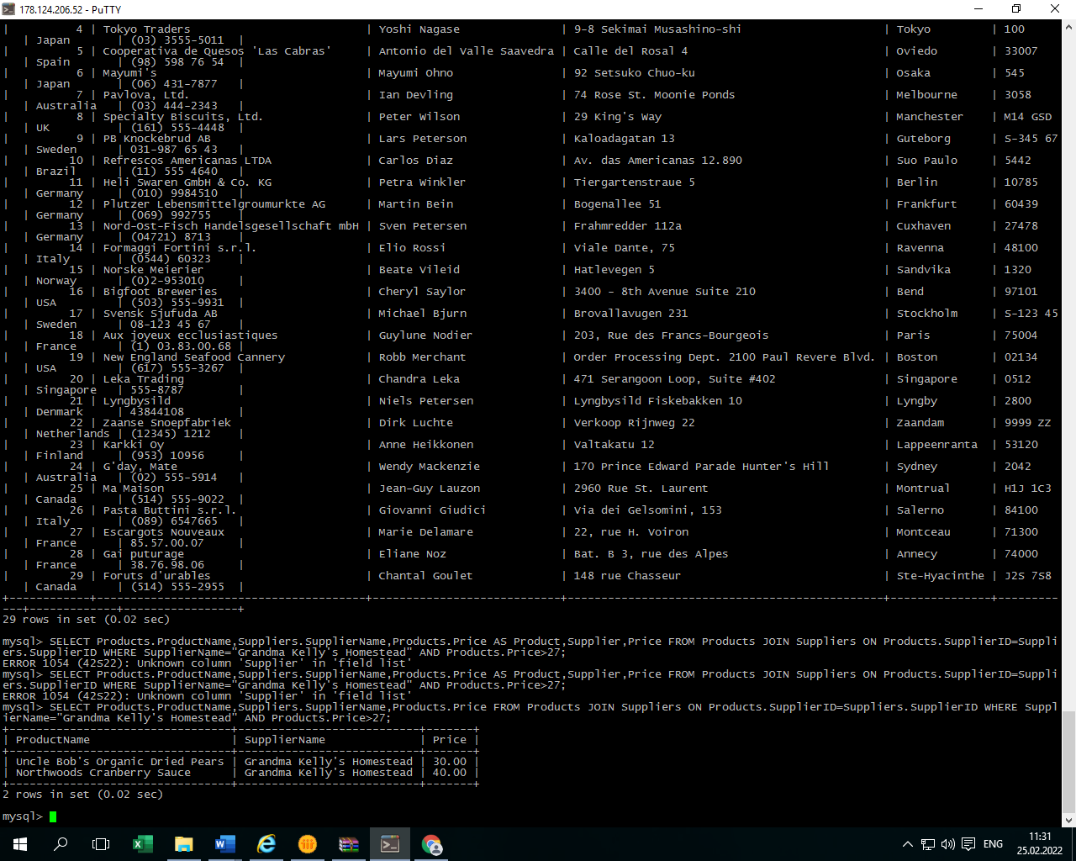

20. Вывести суммарное количество продукта 'Queso Cabrales' (столбец обозвать Summ), отправленного всем покупателям (написать запрос двумя способами: через INNER Join, и используя подзапрос).

SELECT SUM(Quantity) AS Summ FROM OrderDetails WHERE ProductID IN( SELECT ProductID FROM Products WHERE ProductName=”Queso Cabrales”);

**SELECT SUM(OrderDetails.Quantity) AS Summ FROM OrderDetails JOIN Products ON OrderDetails.ProductID=Products.ProductID WHERE Products.ProductName=”Queso Cabrales”;**

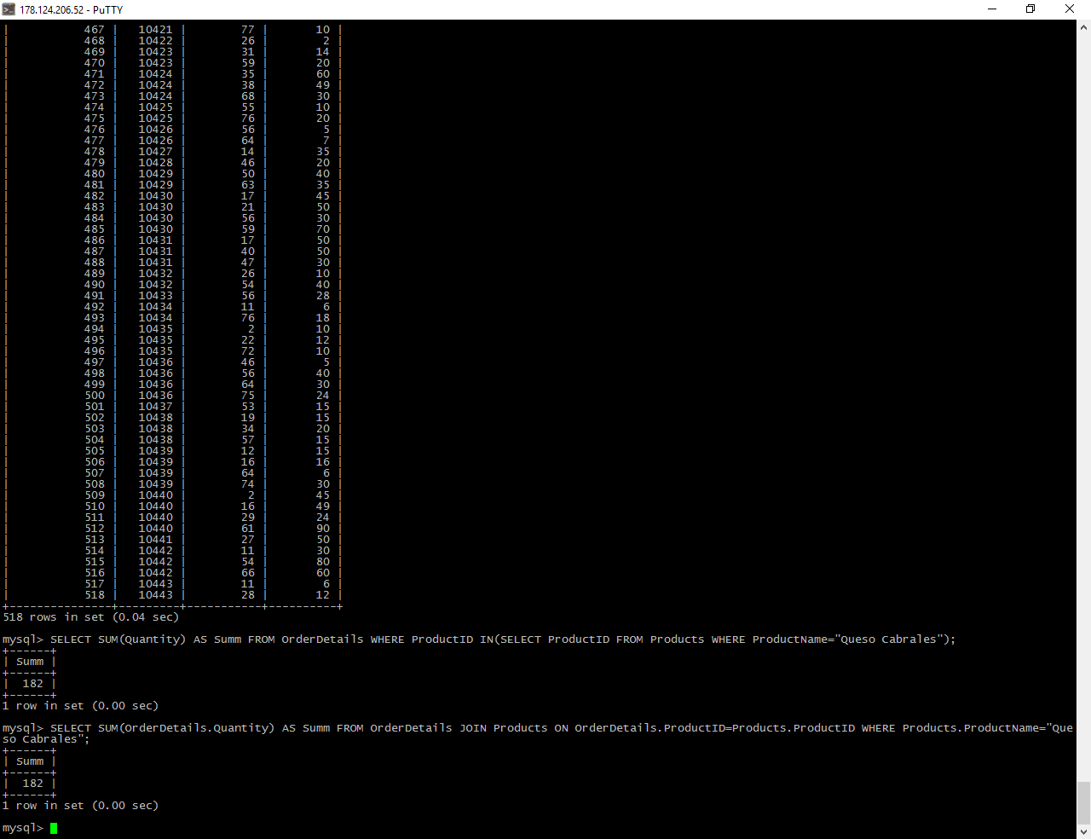

21. Показать все заказы, которые были отправлены по адресу «Ekergatan 24» с их заказчиками и сотрудниками. В результате вывести 3 колонки – ID заказа, имя заказчика, имя сотрудника, фамилия сотрудника.

**SELECT Orders.OrderID,Customers.CustomeName,Employees.FirstName,Employees.LastName FROM Customers JOIN Orders ON Customers.CustomerID=Orders.CustomerID JOIN Employees ON Employees.EmployeeID=Orders.EmployeeID WHERE Customers.Address LIKE “%Ekergatan24%”;**

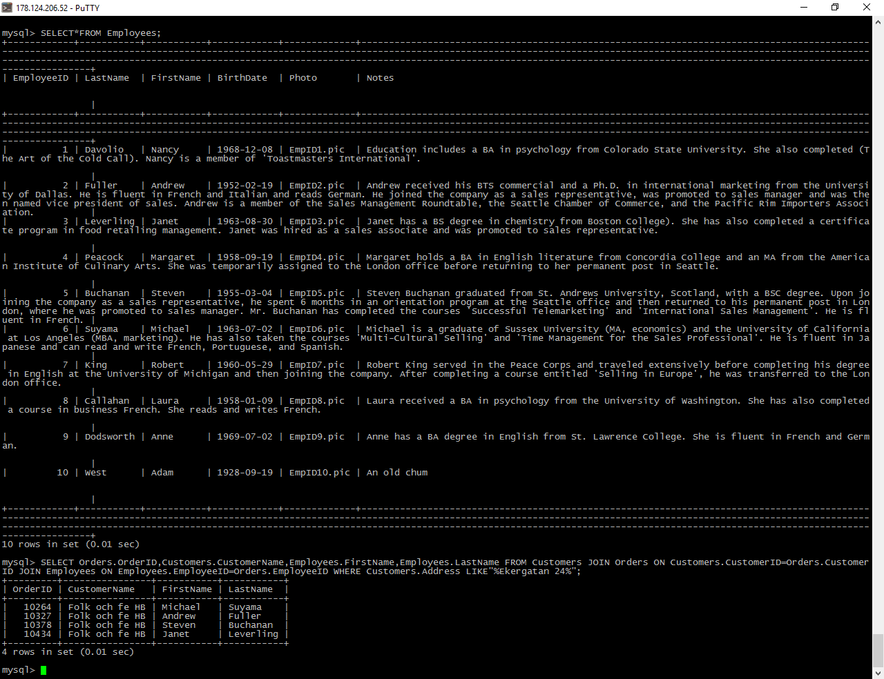

22. Преобразовать предыдущий запрос таким образом, чтобы те же данные выводились в 3-х колонках – объединить LastName и FirstName из Employees в одну колонку через пробел и назвать ее EmployeeName (2 LEFT JOINS).

Select Orders.OrderID,Customers.CustomerName,CONCAT(Employees.FirstName,' ',Employees.LastName)AS EmployeeName FROM Customers JOIN Orders ON Customers.CustomerID=Orders.CustomerID JOIN Employees ON Employees.EmployeeID=Orders.EmployeeID WHERE Customers.Address LIKE '%Ekergatan 24%';

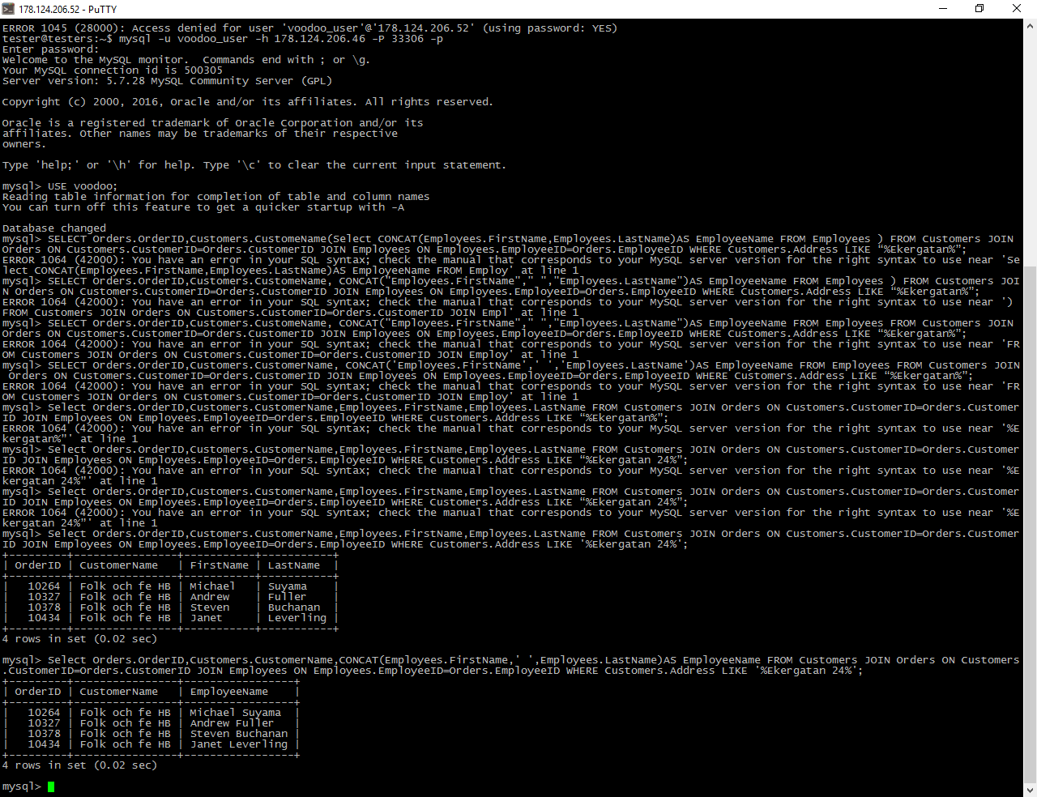

23. Показать все продукты, содержащиеся в заказах 1997-го года и в названии которых менее 5 букв. В результате вывести OrderID, OrderDate, ProductName (написать запрос двумя способами: через INNER JOINS, и используя подзапросы).

**SELECT Orders.OrderID, Orders.OrderDate, Products.ProductName**

**from Orders JOIN OrderDetails ON Orders.OrderID=OrderDetails.OrderID JOIN Products ON Products.ProductID=OrderDetails.ProductID WHERE Orders.OrderDate like '1997%' and Length(Products.ProductName)<5;**

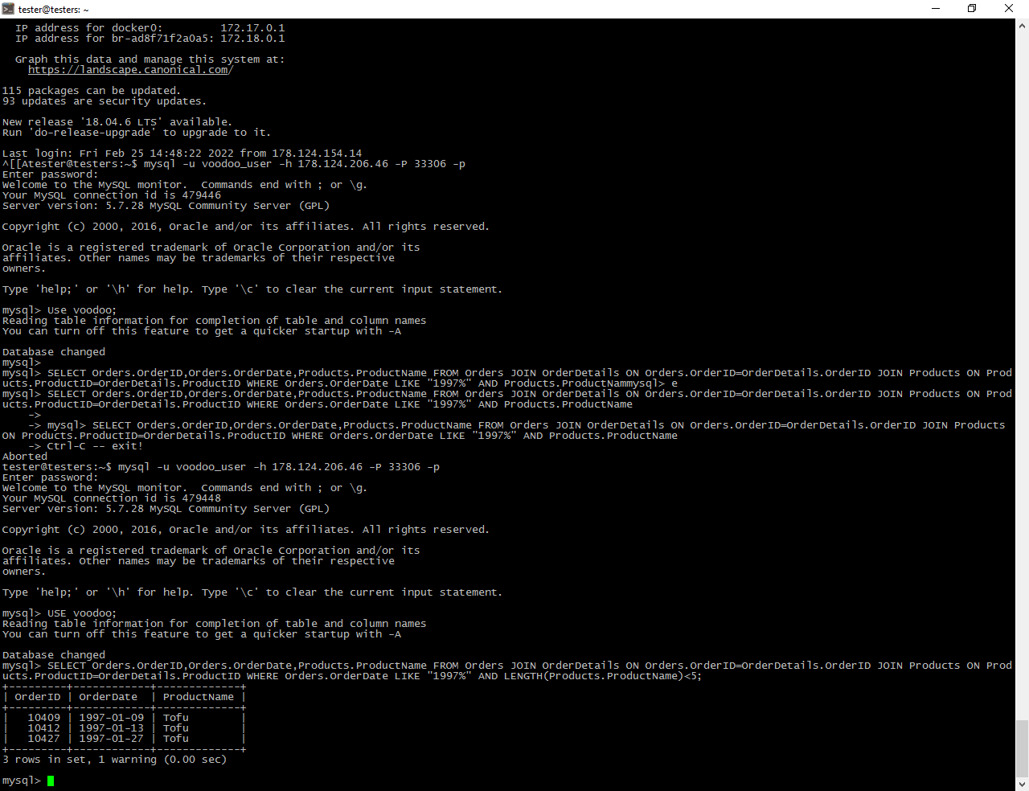

**SELECT Orders.OrderID, Orders.OrderDate, Products.ProductName**

**from Orders,OrderDetails,Products where Orders.OrderID =**

**(select OrderDetails.OrderID where OrderDetails.ProductID = Products.ProductID) and Orders.OrderDate like '1997%' and Products.ProductName like '____';**

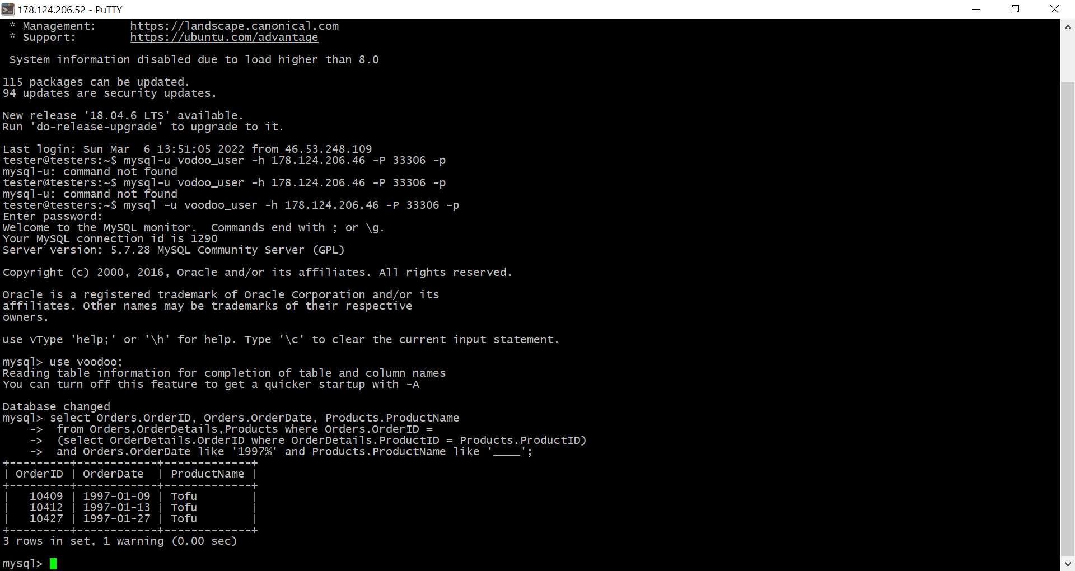

24. Показать названия продуктов и их категорий, которые используются в заказах от заказчика по имени Blondel père et fils и категории которых состоят как минимум из 2-х слов.

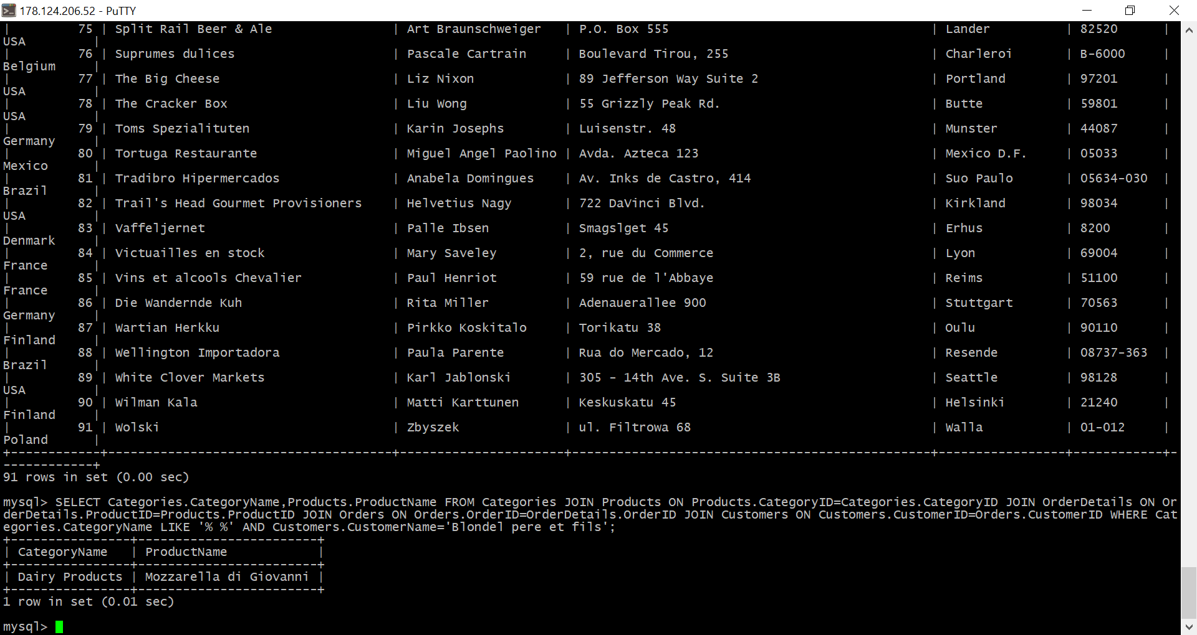25. Вывестиколичествозаказчиков (колонкуназвать Buyers), которыесделализаказалиодинизпродуктов: «Queso Cabrales», «Gustaf's Knäckebröd», «Louisiana Fiery Hot Pepper Sauce», «Schoggi Schokolade», «Gnocchi di nonna Alice».

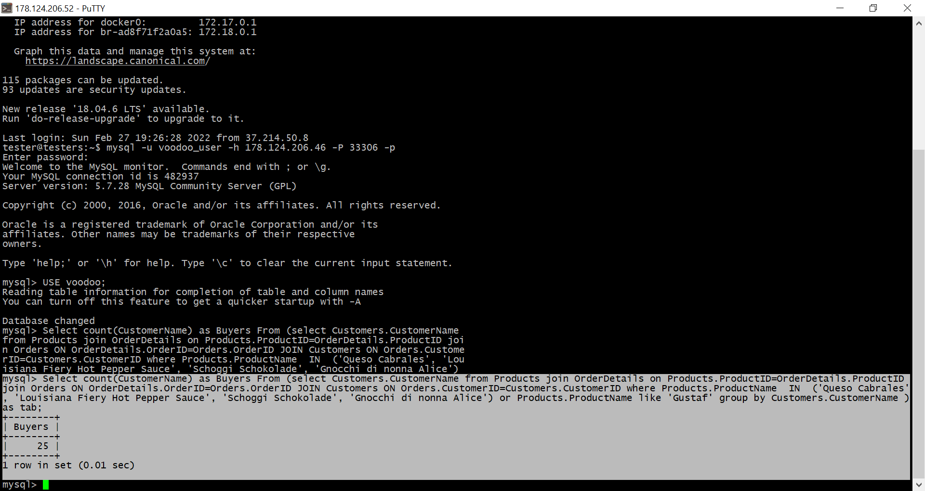

26. *Найти города в которые было отправлено больше всего заказов, вывести назание города и количество заказов (колонку назвать Amount).

Select Customers.city,Count(Orders.OrderID) AS Amount FROM Orders JOIN Customers ON Customers.CustomerID=Orders.CustomerID GROUP BY Customers.City Order by COUNT(Orders.OrderID) DESC LIMIT 1;

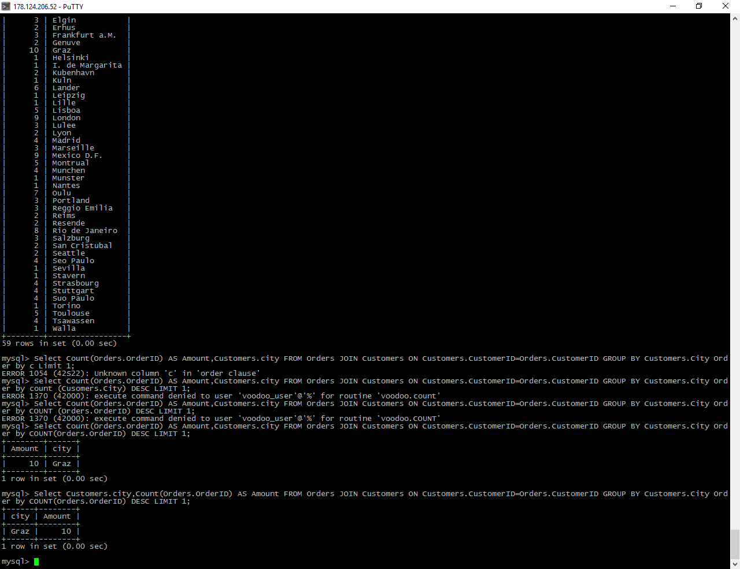

27. *Найти из какого города было поставлено наибольшее количество единиц товаров в Лондон, вывести название города и количество единиц (колонку назвать Amount).

**Select Suppliers.City,SUM(OrderDetails.Quantity) As Amount FROM Suppliers JOIN Products ON Products.SupplierID=Suppliers.SupplierID JOIN OrderDetails ON OrderDetails.ProductID=Products.ProductID JOIN Orders ON Orders.OrderID=OrderDetails.OrderID JOIN Customers ON Customers.CustomerID=Orders.CustomerID WHERE Customers.City='London' GROUP BY(Suppliers.City) ORDER BY SUM(OrderDetails.Quantity)DESC LIMIT 2;**

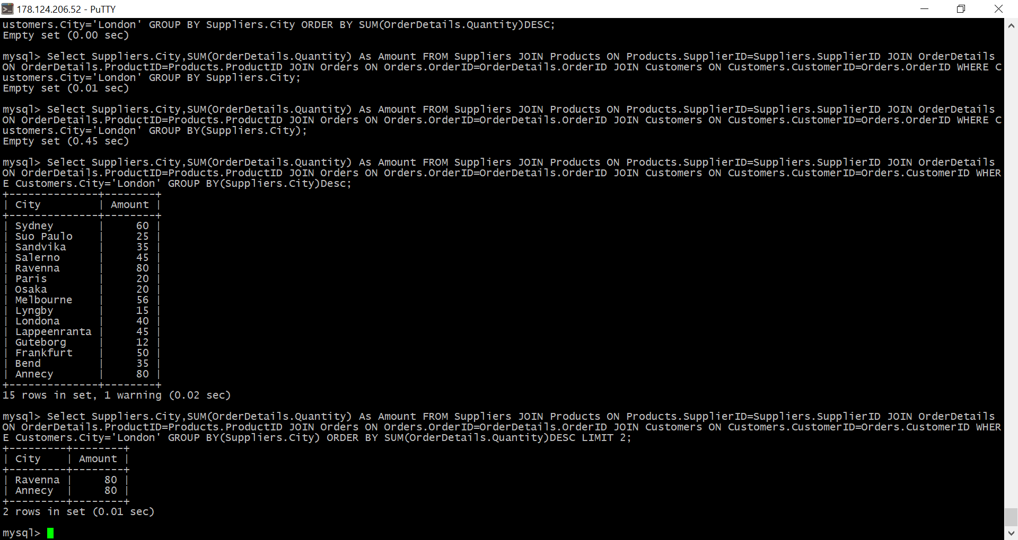

28. *Найти перевозчиков, которые перевезли более 30 разнообразных напитков (Beverages), вывести имена перевозчиков, категорию товара и количество перевезенных видов товара (колонку назвать Amount).

**Select Shippers.ShipperName,Categories.CategoryName,COUNT(Products.ProductName) AS Amount FROM Shippers JOIN Orders ON Orders.ShipperID=Shippers.ShipperID JOIN OrderDetails ON OrderDetails.OrderID=Orders.OrderID JOIN Products ON Products.ProductID=OrderDetails.ProductID JOIN Categories ON Categories.CategoryID=Products.CategoryID GROUP BY Shippers.ShipperName,Categories.CategoryName HAVING COUNT(Products.ProductName)>30 AND Categories.CategoryName='Beverages';**

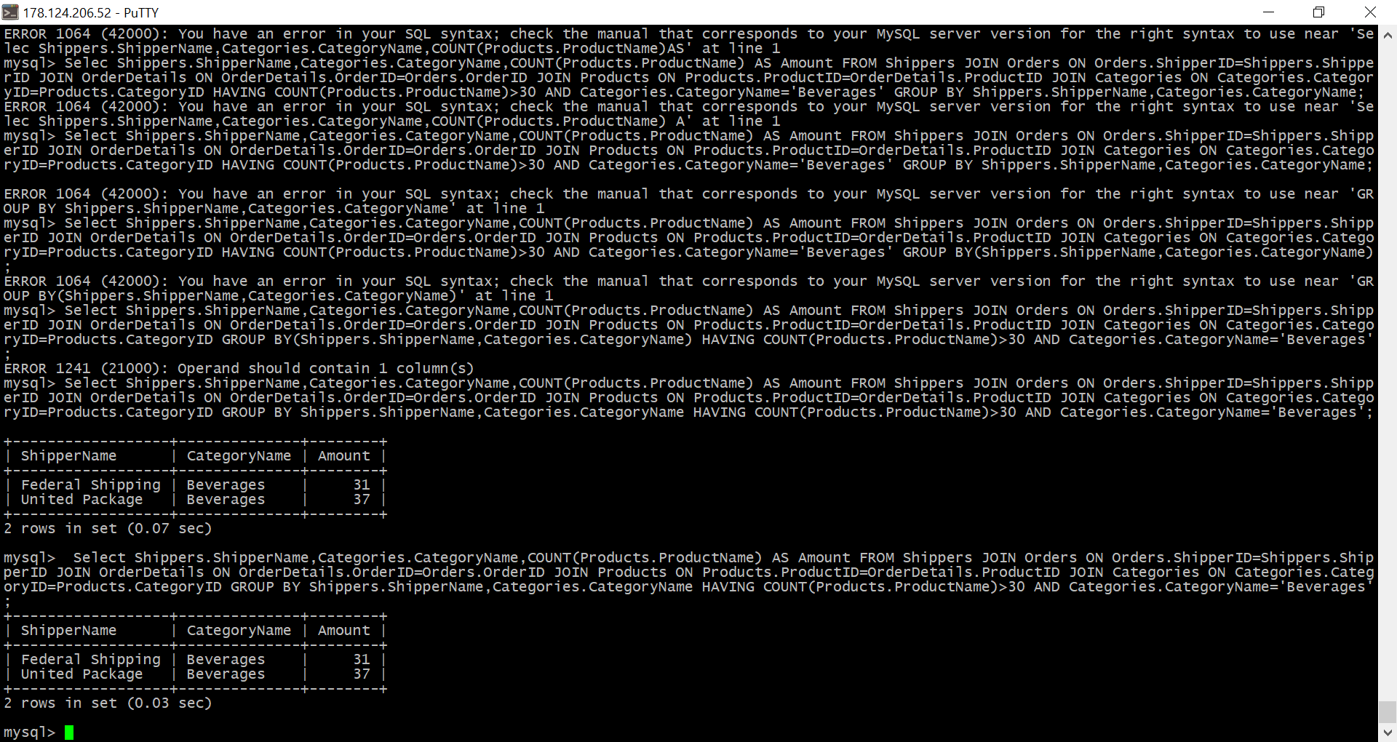

29. *Найти среднюю стоимость приправ (Condiments) отправленных в штаты, заказы на которые оформлены Margaret Peacock, вывести стоимость округленную до 2-х знаков после запятой (колонку назвать Average)

**Select ROUND(AVG(Products.Price),2)AS Average FROM Products Join OrderDetails ON OrderDetails.ProductID=Products.ProductID JOIN Orders ON Orders.OrderID=OrderDetails.OrderID WHERE Orders.CustomerID IN (Select Customers.CustomerID From Customers WHERE Customers.Country='USA') AND Orders.EmployeeID IN(Select Employees.EmployeeID FROM Employees WHERE Employees.FirstName='Margaret')AND Products.CategoryID IN(Select Categories.CategoryID From Categories WHERE Categories.CategoryName='Condiments');** 

